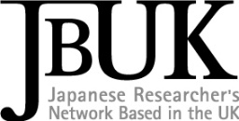
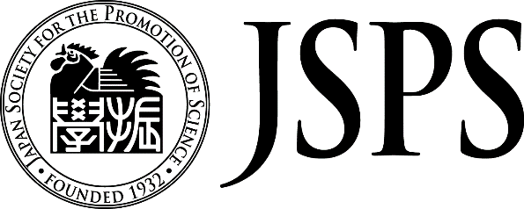

第15回在英日本人研究者会議
第4回 英国サバイバルセミナー

日時： 2022年7月6日（水） 16：00 ～ 20：00
会場： JSPSロンドン Lecturer Hall @Ground Floor

15：30 開場、レジストレーション

16：00 開会 挨拶：小林直人JSPSロンドンセンター長

16：05 英国の大学で長期的にサバイブするために
Imperial College London, Faculty of Medicine, Department of Surgery & Cancer
教授 高田 正雄

16：20 日本学術振興会の事業等説明
安原 幸司 副センター長

16：30 パネルディスカッション
ファシリテーター：大沼信一（UCL）
パネリスト（あいうえお順）：
- 井上勝晶（Senior Beamline Scientist, Diamond Light Source）
- Nagase Yoko（Senior Lecturer in Economics, Oxford Brookes Business School, Oxford Brookes University）
- 山野博之（Professor, UCL Cancer Institute）

18:30 レセプション
・参加者からの自己紹介（30秒～1分）
・写真撮影 ・乾杯

20:00 終了

